Дидактическая игра «Шкафчик»
Цель: закрепление названия одежды, счета до 10, основных цветов на татарском языке.
Возраст: 5-7 лет.
Количество игроков – не более 10 человек.
Ход игры:
1 вариант:
Ведущий открывает «Шкафчик» и спрашивает: «Шкафта нәрсә бар?”. Дети перечисляют: күлмәк, чалбар, сарафан, футболка. Затем можно предложить посчитать на татарском языке сколько одежды висит в шкафчике. Так же ведущий спрашивает какого цвета одежда: «Нинди төс?». За каждый правильный ответ ведущий дает жетон, у кого в конце игры окажется больше жетонов, тот и выиграл.
2 вариант:
Ведущий открывает шкафчик, показывает его содержимое (в шкафчике не должно быть более 6 предметов). Затем убирает одну картинку и спрашивает, чего не стало: “Нәрсә юк?”. Кто первый отгадывает становится ведущим.

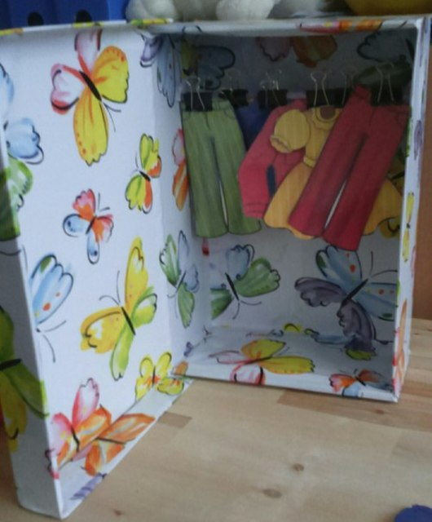
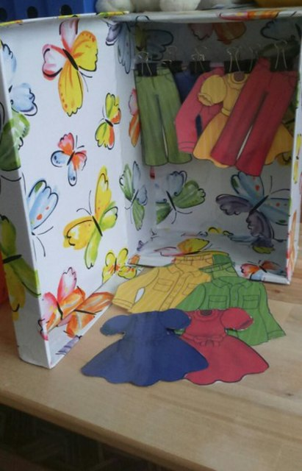

Автор: Шайдуллина И.И.

